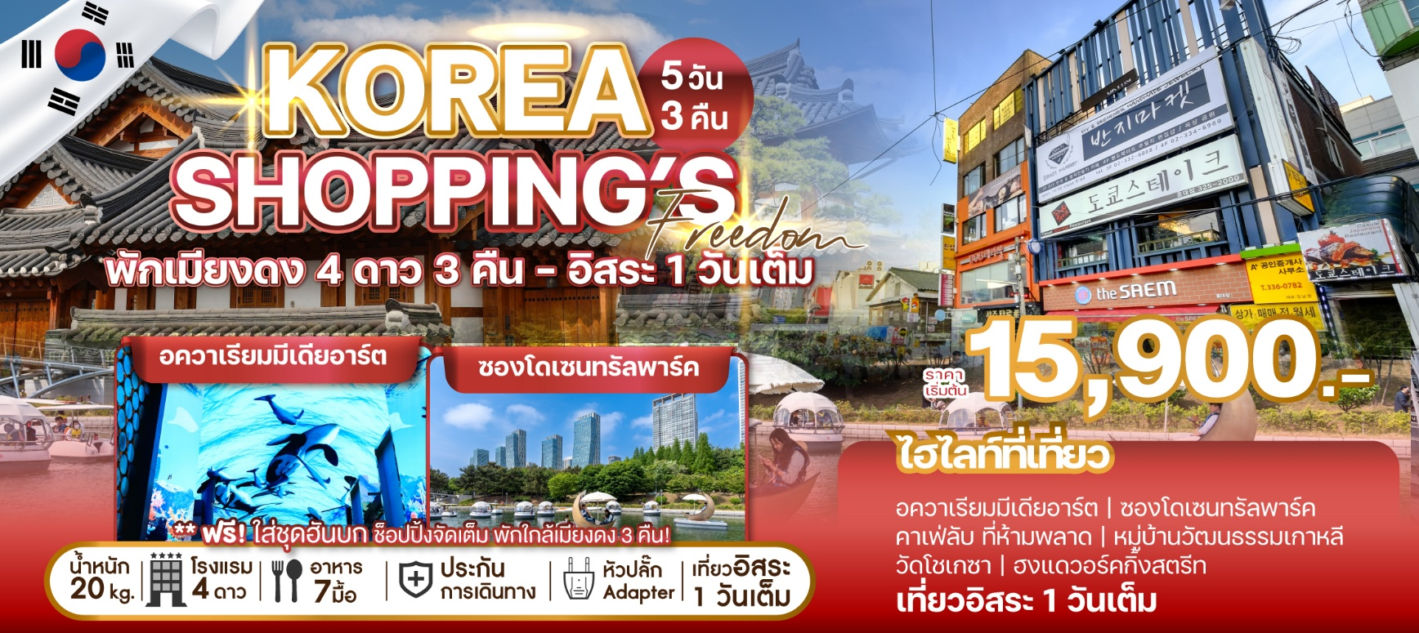

เพลิดเพลินไปกับการท่องเที่ยวเมืองหลวงของเกาหลีใต้
สนุกสนานไปกับการช็อปปิ้งในแหล่งช็อปปิ้งของกรุงโซล และอิสระท่องเที่ยวตามใจนึก 1 วันเต็ม *ฟรีน้ำหนักกระเป๋า 20 kg.*
เดินทางโดยสายการบิน : JEJU AIR | AIR BUSAN หรือเทียบเท่า
ตารางสรุปโปรแกรมท่องเที่ยวเกาหลี 5 วัน 3 คืน
วัน | โปรแกรมการเดินทาง | อาหาร | โรงแรม/ที่พัก
1 | ท่าอากาศยานสุวรรณภูมิ | ท่าอากาศยานนานาชาติอินชอน | - | -
2 | อควาเรียมมีเดียอาร์ต | ซองโดเซนทรัลพาร์ค  คาเฟ่ลับ ที่ห้ามพลาด (ไม่รวมค่าเครื่องดื่มและอื่น ๆ) | B : -  L : พูลโกกิ  D : จิมดัก | MYEONGDONG HOTEL  มาตรฐาน 4 ดาว  หรือเทียบเท่า
3 | หมู่บ้านวัฒนธรรมเกาหลี | ศูนย์เครื่องสำอาง  พิพิธภัณฑ์สาหร่าย + เรียนทำข้าวห่อสาหร่าย + ชุดฮันบก  วัดโชเกซา | ศูนย์สมุนไพรเกาหลีเพื่อสุขภาพ | ศูนย์โสม  ฮงแดวอร์คกิ้งสตรีท | B : โรงแรม  L : หมูผัดซอสเกาหลี  D : อิสระ | MYEONGDONG HOTEL  มาตรฐาน 4 ดาว  หรือเทียบเท่า
4 | เที่ยวกรุงโซลแบบอิสระด้วยตัวเองเต็มวัน  (SEOUL CITY SELF TOUR) | B : โรงแรม  L : อิสระ  D : อิสระ | MYEONGDONG HOTEL  มาตรฐาน 4 ดาว  หรือเทียบเท่า
5 | ศูนย์แอเมทิสต์ | ศูนย์น้ำมันสนเข็มแดง  KOREAN SUPERMARKET | B : โรงแรม  L : บิบิมบับ  D : - | -

โปรแกรมท่องเที่ยวเกาหลี 5 วัน 3 คืน
KOREA SHOPPING’S FREEDOM

ท่าอากาศยานสุวรรณภูมิ | ท่าอากาศยานนานาชาติอินชอน
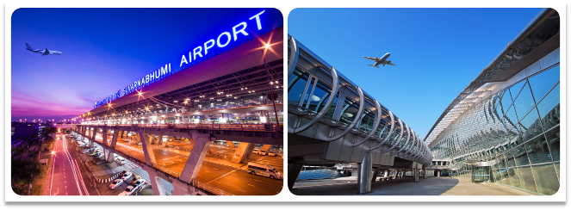
คณะเดินทางพร้อมกันที่จุดหมาย สนามบินสุวรรณภูมิ อาคารผู้โดยสารระหว่างประเทศ ชั้น 4 ณ เคาน์เตอร์สายการบิน JEJU AIR | AIR BUSAN โดยมีเจ้าหน้าที่จากบริษัทฯ คอยให้การต้อนรับ และอำนวยความสะดวกในเรื่องของเอกสาร ตลอดจนสัมภาระของท่าน (**โปรดแสดงเอกสารสำคัญตามมาตรการการเดินทางเข้าประเทศเกาหลีใต้ ณ วันเดินทาง และพาสปอร์ตให้แก่เจ้าหน้าที่ในวันเดินทาง) หลังจากเช็คอินและโหลดสัมภาระเรียบร้อยแล้ว นำท่านออกเดินทางสู่ประเทศเกาหลีใต้
ออกเดินทางจาก ท่าอากาศยานสุวรรณภูมิ สู่ ท่าอากาศยานนานาชาติอินชอน
สายการบิน | รหัสเที่ยวบิน | BKK >> ICN | รหัสเที่ยวบิน | ICN>> BKK
  JEJU AIR | 7C2204 | 01:00 - 08:25 | 7C2203 | 19:30 – 23:45
  AIR BUSAN | BX 748 | 22:20 - 06:10 | BX 747 | 16:50 - 21:20


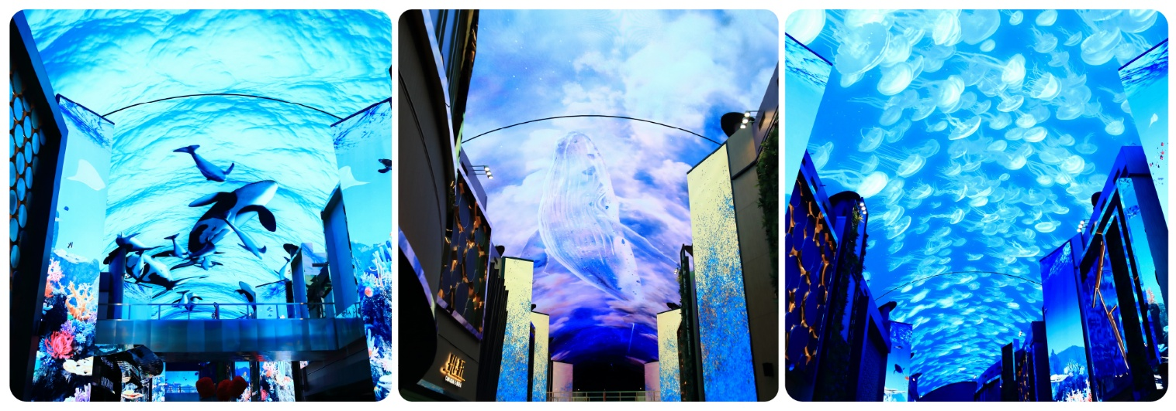
อควาเรียมมีเดียอาร์ต | คาเฟ่ลับ ที่ห้ามพลาด (ไม่รวมค่าเครื่องดื่มและอื่น ๆ) ซองโดเซนทรัลพาร์ค
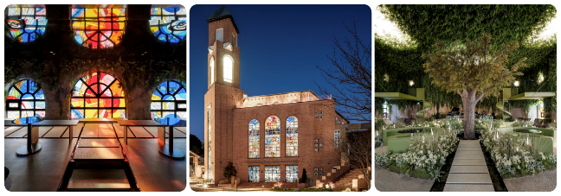
INSPIRE MEDIA - ATTRACTION VENUESกับเทคโนโลยีสื่อผสมสุดล้ำที่ใหญ่ที่สุดของเกาหลีใต้ ที่จะพาก้าวเข้าสู่ดินแดนเหนือจินตนาการ ที่ซึ่งความฝัน พบกับความจริงเกิดเป็นความมหัศจรรย์จะล้อมรอบตัวคุณ กับความตื่นเต้นที่ทุกโสตสัมผัสจะได้รับการตอบสนอง ผ่าน Immersive Wall ดนตรีและเสียงในระบบ Hi-End ที่มีการออกแบบเป็นพิเศษด้านสถาปัตยกรรม พร้อมกับระบบแสงสีสุดพิเศษ ที่จะปลุกเร้าหัวใจของคุณให้ดื่มด่ำไปกับความสุข ตลอดการเข้าชมทั้งหมด 5 โซนLe Space / Rotunda / Aurora / Inspire Wonders / Discovery Park ที่คุณจะต้องลองสัมผัสเองเท่านั้น ... ลองจินตนาการเล่น ๆ ดูว่า สัตว์ทะเลนานาชนิดแหวกว่ายอยู่เหนือศีรษะของคุณ ณ ดินแดนใต้ทะเลลึก ที่วาฬขนาดเท่าของจริงล่องลอยอยู่บนท้องฟ้าสีหวาน... บอกได้เลยว่าสุดที่จะจินตนาการได้
Secret Café คาเฟ่ที่จะสะกดทุกหัวใจ สู่ความงดงามชวนฝันกับโบสถ์อายุกว่า 120 ปี ที่ถูกอนุรักษ์และปรับโฉมใหม่ กับการตกแต่งภายใต้แนวคิดการกลับคืนสู่สามัญ ธรรมชาติ และจุดเริ่มต้นของมวลมนุษยชาติอีกครั้ง เพื่อเข้าสู่แก่นแท้ของการพักผ่อนและความปรารถนาที่แท้จริงใน DNA ของมนุษย์ .... อิฐ และกระจกสีที่เป็นอัตลักษณ์พิเศษของโบสถ์แห่งนี้ซึ่งผ่านกาลเวลาในอดีต กลายเป็นส่วนหนึ่งของงานดีไซน์สุดล้ำเหนือจินตนาการ ที่แฝงปรัชญาของกาลเวลาที่จะลบเลื่อนอดีตอันขมขื่น สู่การผลิบาน และฟื้นฟู เพื่อมุ่งสู่ความฝันครั้งใหม่ ... ที่ทุกมุมของคาเฟ่แห่งนี้ จะงดงามอิ่มเอมในหัวใจของทุกคนที่ได้มาเยือน... ทั้งยังมีเมนูให้อิ่มท้อง ทั้งกาแฟสูตรพิเศษด้วยการคั่วบด ที่ตั้งชื่อได้สื่อถึงคอนเซ็ปของร้านBloom Blend / Earth blend / Dream blendพร้อมด้วยเบเกอรี่หลากหลายทั้งสไตล์เกาหลี และแบบต้นตำรับรวมถึงเมนูอาหารสุดพิเศษที่ถูกรังสรรค์ขึ้นมา... เพื่อให้ที่นี่สมบูรณ์แบบไปด้วยความสุขอันครบครันที่มิอาจได้จากที่ใด
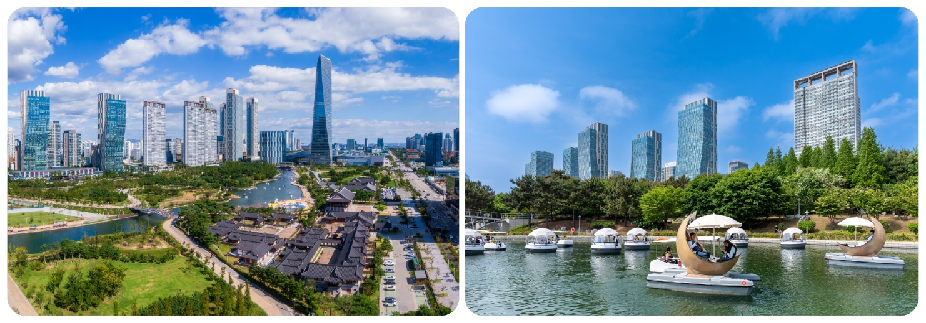

รับประทานอาหาร ณ ภัตตาคาร บริการท่านด้วยเมนูพูลโกกิ (BULGOGI)เมนูที่มีส่วนผสม หมูหมักชิ้นบางๆ ผักต่างๆ นำมาต้มรวมกัน โดยสามารถทานได้ทั้งแบบแห้งและน้ำ พร้อมเครื่องเคียงต่างๆ ได้แก่ ถั่วงอกดอง วุ้นเส้นปรุงรสสาหร่าย กิมจิ
Songdo Central Park สวนสาธารณะขนาดใหญ่ ซึ่งได้ดึงน้ำทะเลเข้ามายังทะเลสาบขนาดใหญ่ที่รายล้อมไปด้วยตึกระฟ้า ซึ่งออกแบบในสถาปัตยกรรมที่ทันสมัยในเอกลักษณ์เฉพาะของเกาหลีใต้ และด้วยความทันสมัยกับความงดงามของธรรมชาติ และความปลอดโปร่งโล่งสบายของทิวทัศน์ริมทะเลสาบขนาดใหญ่ ที่นี่จึงเป็นสถานที่ที่เหมาะแก่พักผ่อนหย่อนใจของทุกคนในครอบครัว ที่จะได้ใช้เวลาร่วมกัน และที่นี่ในยามค่ำคืนสีสันของแสงไฟจากตึก สะท้อนกับผืนน้ำที่กำลังไหลเอื่อย เกิดเป็นความงดงามที่แปลกตา ที่ท่านสามารถตักตวงความประทับใจได้เท่าที่ต้องการ และที่นี่ยังมีบริการเรือที่จะนำท่านล่องไปในทะสาบ และคลองขนาดใหญ่ ชมทิวทัศน์ยามค่ำคืน หรือเลือกความโรแมนติกกับคู่รักบนเรือพระจันทร์เสี้ยวปั่น ที่นี่จึงเป็นอีกหนึ่งแลนด์มาร์คใหม่ของเกาหลีใต้ที่ดึงดูดผู้คนมาชม และสัมผัสกับความโรแมนติกของที่แห่งนี้
รับประทานอาหารณ ภัตตาคาร บริการท่านด้วยเมนูจิมดัก (JIMDAK)เป็นเมนูไก่ประกอบด้วยวุ้นเส้น เกาหลี คลุกด้วยน้ำซุป รสชาติกลมกล่อม เสิร์ฟพร้อมข้าวสวยร้อนๆ พร้อมเครื่องเคียงเกาหลี

หลังจากนั้นนำท่านเข้าสู่ที่พัก MYEONGDONG HOTEL โรงแรมมาตรฐาน 4 ดาวเกาหลีใต้หรือเทียบเท่า


หมู่บ้านวัฒนธรรมเกาหลี | ศูนย์เครื่องสำอาง
พิพิธภัณฑ์สาหร่าย + เรียนทำข้าวห่อสาหร่าย + ชุดฮันบก
วัดโชเกซา | ศูนย์สมุนไพรเกาหลีเพื่อสุขภาพ | ศูนย์โสม
ฮงแดวอร์คกิ้งสตรีท
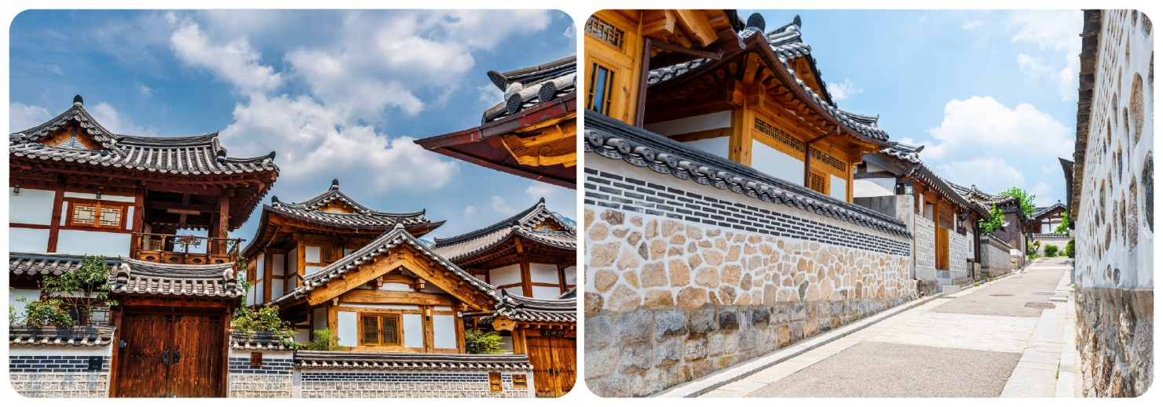
รับประทานอาหารเช้า ณ ห้องอาหารโรงแรม
หมู่บ้านวัฒนธรรมเกาหลี รูปแบบการสร้างบ้านแบบเกาหลีโบราณ ที่มีประวัติศาสตร์ยาวนาน และเป็นมรดกทางวัฒนธรรมตั้งแต่สมัยราชวงศ์โชซอนที่มีอายุกว่า 600 ปี มีอยู่หลายแห่งที่ยังคงอนุรักษ์เอาไว้ หรืออาจมีการซ่อมบำรุงให้ดูสวยงามเหมือนใหม่ และแม้กระทั่งสร้างขึ้นมาใหม่ให้เป็นรูปแบบดั้งเดิม ในแต่ละแห่งนั้นมีความงดงามและลักษณะเฉพาะของช่วงระยะเวลาที่สร้าง ที่มีเป็นเอกลักษณ์เฉพาะทั้งในด้านสถาปัตยกรรม วิศวกรรม รวมถึงศิลปะและประเพณีต่าง ๆ ที่เกี่ยวข้อง และนี่คือมรดกทางวัฒนธรรมของชนชาติเกาหลีที่สืบต่อกันมาอย่างยาวนาน
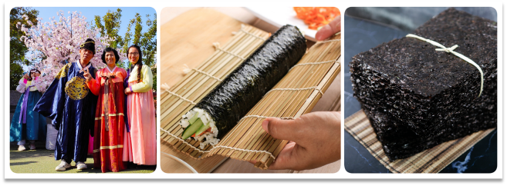
หลังจากนั้นนำท่านสู่ ศูนย์เครื่องสำอาง ที่ซึ่งทุกท่านจะสามารถเลือกซื้อเครื่องสำอางที่เหมาะกับผิวพรรณของแต่ละท่าน เพื่อการบำรุง รักษาหรือฟื้นฟูสภาพผิวให้กลับมาสดใสขึ้นอีกครั้ง จากส่วนผสมของธรรมชาติ หรือจากเวชสำอางที่ผลิตหรือรับรองโดยประเทศเกาหลี ที่คุณภาพดีในราคาย่อมเยา ไม่ว่าจะครีม เซรั่ม หรือผลิตภัณฑ์ทั้งผิวหน้าและผิวกายที่รับรองว่า หากลองใช้แล้วจะหน้าใสเหมือนหนุ่มสาวเกาหลีขึ้นมาบ้างแน่นอน
พิพิธภัณฑ์สาหร่ายที่บอกเล่าและรวบรวมเรื่องต่าง ๆ เกี่ยวกับสาหร่าย อาหารชั้นยอดของเกาหลีใต้ที่กลายเป็นส่วนหนึ่งของ วัฒนธรรมการประกอบอาหารของชนชาติเกาหลี....“ข้าวห่อสาหร่าย”อาหารประจําชาติเมนูขึ้นชื่อ ....เมื่อไปถึงถิ่นกำเนิดของเมนู ขอเชิญชวนทุกท่านเรียนรู้การทำข้าวห่อสาหร่ายด้วยตัวเองพร้อมกับใช้โอกาสนี้ร่วมเป็นส่วนหนึ่งในวัฒนธรรมการแต่งกายชุดประจำชาติอันงดงามของแดนโสมขาวโดยใส่ชุดฮันบกหลากหลายแบบที่มีไว้ให้เลือกพร้อมถ่ายรูปกับฉากและพร็อพที่เตรียมไว้ เก็บเป็นที่ระลึกว่าครึ่งหนึ่งว่าเราได้เคยมาเยือนดินแดนที่มีวัฒนธรรมอันงดงามหลากหลายเช่นนี้
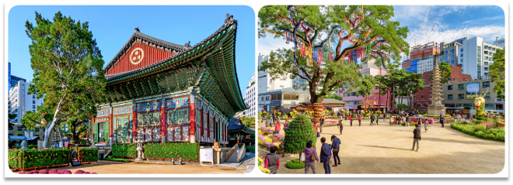
รับประทานอาหาร ณ ภัตตาคาร บริการท่านด้วย หมูผัดซอสเกาหลีเป็นหนึ่งในเมนูที่รู้จักกันดีที่ใช้วัตถุดิบชั้นดี หมักในซอสพริกตำรับแท้ของเกาหลี รสชาติเผ็ดนิด หวานหน่อย รับประทานคู่กับข้าวสวยร้อนๆ หรือวางหมูลงบนผักสด พร้อมด้วยเครื่องเคียงต่าง ๆ ห่อเป็นคำรับประทานได้ตามใจชอบ
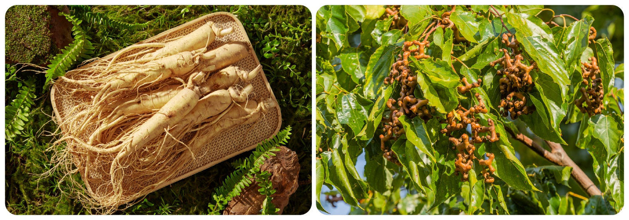
วัดโชเกซาแห่งนี้สร้างขึ้นในสมัยศตวรรษที่ 14 ช่วงสมัยโครยอ วัดแห่งนี้ถือเป็นศูนย์กลางของพุทธศาสนา
นิกายโชเก ที่มีรากฐานมาตั้งแต่ช่วงศตวรรษที่ 9 วัดแห่งนี้ถึงแม้จะเป็นวัดที่ตั้งอยู่ท่ามกลางความวุ่นวายของเมืองแต่ภายในวัดมีความเงียบสงบและสวยงามด้วยศิลปะ สถาปัตยกรรม วัดนี้จึงเป็นวัดที่มีชื่อเสียงของประเทศเกาหลีภายในวัดมีต้นไม้ใหญ่ที่มีความสูงกว่า 26 เมตร อาคารเก่าแก่ และเจดีย์ที่แกะสลักจากหินสูง7 ชั้นนอกจากนี้วัดโชเกซายังมีความสําคัญในการจัดพิธีแห่โคมไฟรูปดอกบัว ในวันก่อนวันประสูติของพระพุทธเจ้า ที่นับว่าเป็นประเพณีที่โดดเด่นของเกาหลีใต้ โดยขบวนแห่นี้จะเริ่มต้นตั้งแต่สนามกีฬาทงแดมุน เคลื่อนขบวนไปตามถนนชงโนและมาสิ้นสุดที่วัดแห่งนี้
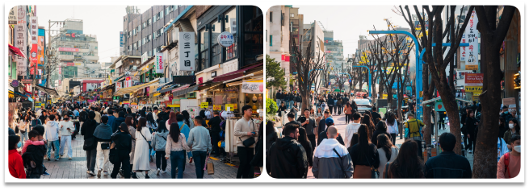
ศูนย์สมุนไพรเพื่อสุขภาพที่ซึ่งรวบรวมเอาสมุนไพรที่มีสรรพคุณในการบำบัดรักษา และเสริมสร้างสุขภาพมารวมไว้ด้วยกัน เริ่มจากสมุนไพรโสมเกาหลีหรือราชาแห่งมวลสมุนไพร เพราะเกาหลีใต้เป็นประเทศที่มีการผลิตโสมเกาหลีที่มีคุณภาพเป็นอันดับ 1 ของโลก และมีคุณประโยชน์นานัปการ เช่น ช่วยเสริมความแข็งแรงให้แก่ระบบย่อยอาหารและปอด ช่วยทำให้จิตใจสงบและเพิ่มพละกำลัง โดยมีสรรพคุณทางการแพทย์ ช่วยบำรุงหัวใจของคุณได้เป็นอย่างดี ช่วยป้องกันโรคหัวใจขาดเลือด ฯลฯ สมุนไพรฮ๊อกเกตนามูใหม่ล่าสุดของเกาหลี โดยมีการจดลิขสิทธิ์เรียบร้อยแล้ว สรรพคุณช่วยในการล้างสารพิษที่ตกค้างหรือไขมันที่สะสมอยู่ภายในผนังของตับ ไต ช่วยให้ตับหรือไตของท่านแข็งแรงขึ้น และยังส่งผลดีต่อสุขภาพร่างกายของท่านเองอีกด้วย
ฮงแดวอร์คกิ้งสตรีทย่านมหาวิทยาลัยฮงอิก ซึ่งมีชื่อเสียงด้านศิลปะ ที่นี่จะมีบรรดานักศึกษานำของประดิษฐ์จากแฮนด์เมดมาวางจำหน่ายและมีร้านขายสินค้าประเภทเครื่องเขียน งานไอเดีย ร้านอาหารหลากหลายประเภท ตลอดจนคาเฟ่ ที่ถูกใจเหล่าวัยทีน วัยอุดมศึกษา... และย่านนี้เองเหล่าไอดอลจากทุกช่องทางนิยมมาแสดงดนตรี ร้องเพลง เต้น หรือทำกิจกรรมต่าง ๆ เพื่อแสดงความสามารถกันในย่านนี้ ....
อิสระอาหารเย็น ณ ฮงแดวอร์คกิ้งสตรีทท่านสามารถเลือกเมนูเด็ดทั้งจากในร้าน ที่มีนับร้อยร้านในย่านดังกล่าว หรือจะเลือกสตรีทฟู้ดสไตล์เกาหลีที่มีอยู่ทุกตรอก ซอกซอยในย่านนี้อีกด้วยเช่นกัน....
หลังจากนั้นนำท่านเข้าสู่ที่พัก MYEONGDONG HOTEL โรงแรมมาตรฐาน 4 ดาวเกาหลีใต้หรือเทียบเท่า


เที่ยวกรุงโซลแบบอิสระด้วยตัวเองเต็มวัน
(SEOUL CITY SELF TOUR)
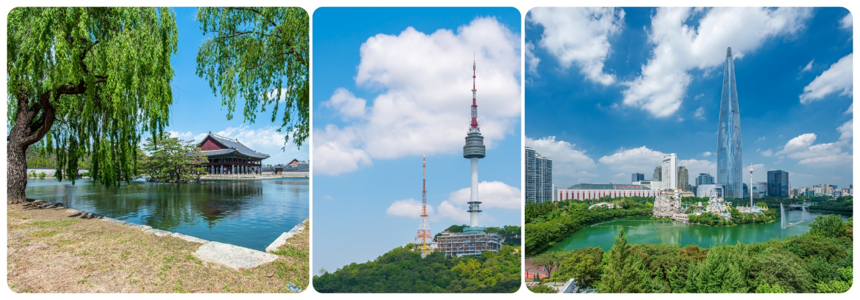
รับประทานอาหารเช้า ณ ห้องอาหารโรงแรม
เที่ยวกรุงโซลแบบอิสระด้วยตัวเองเต็มวันกรุงโซลเมืองหลวงของประเทศเกาหลีใต้ เป็นศูนย์รวมแฟชั่น ความความทันสมัย และกลิ่นอายจากซีรีย์เกาหลีที่หลายๆคนใฝ่ฝันต้องมาเยือนสักครั้ง วันนี้จึงเป็นโอกาสที่ท่านจะได้ท่องเที่ยวในแบบแผนที่ท่านต้องการจริงๆใช้เวลากับสิ่งที่ท่านชื่นชอบได้อย่างเต็มที่
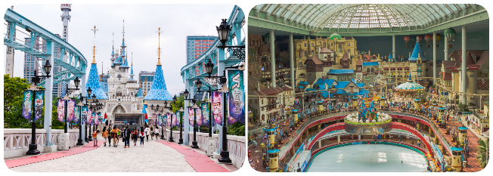
หมายเหตุ : ควรวางแผนการท่องเที่ยว และเตรียมตัวล่วงหน้า
แนะนำที่เที่ยว อิสระด้วยตัวเอง – สวนสนุก LOTTE WORLD พื้นที่แห่งความสุข ในรูปแบบสวนสนุกในร่มที่ใหญ่ที่สุดในโลก สวนสนุกกลางแจ้ง ห้างสรรพสินค้า โรงแรม พิพิธภัณฑ์ และลานสเก็ตน้ำแข็งที่ถูกรวบรวมไว้ในโซนเดียวกันทั้งหมด นับตั้งแต่เปิดตัวในเดือนกรกฎาคม ค.ศ. 1989 อัครสถานแห่งความสุขแห่งนี้ได้ต้อนรับผู้มาเยือนหลายล้านคนในทุกปี ทำให้ที่นี่เป็นอีกหนึ่งจุดหมายปลายทางแห่งความสนุก และเป็นหนึ่งในสวนสนุกระดับ FIRST CLASS ของเอเชียและในโลก...
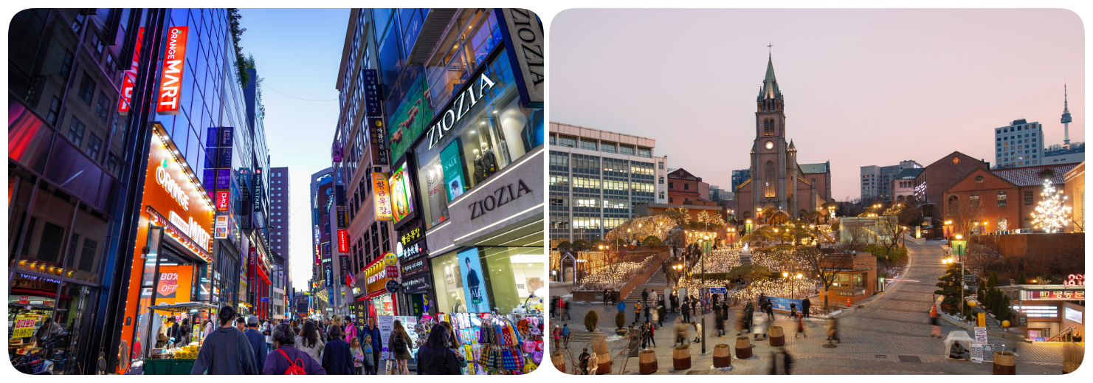
แนะนำที่เที่ยว อิสระด้วยตัวเอง – อิสระช็อปปิ้งเมียงดง ได้ชื่อว่าเป็นแหล่งรวมแฟชั่นแบรนด์เกาหลีชั้นนำ ซึ่งในแต่ละวันจะมีวัยรุ่นเกาหลีมาเดินช็อปปิ้งกันอย่างล้นหลาม ท่านสามารถหาซื้อสินค้าได้อย่างหลากหลายทั้งเสื้อผ้า, รองเท้า, กระเป๋า, เครื่องสำอางซึ่งเป็นที่รู้จักอย่างดีของคนไทย อาทิ LANEIGE, ETUDE, IOPE, CHARMZONE, SKIN FOOD, THE FACE SHOP เป็นต้น ยังมี เสื้อผ้า เครื่องประดับ, ซีดีเพลง, วีซีดี-ดีวีดีหนังและซีรีย์ยอดฮิต ตลอดจนของที่ระลึกที่มีรูปดาราคนโปรดของท่านอยู่ในสินค้าหลากหลายชนิดให้ได้เลือกซื้อกัน.... หรือจะเลือกเดินตรงขึ้นเนินไปไม่ไกลนัก จะพบกับโบสถ์คาทอลิกหลังใหญ่ ซึ่งเป็นโบสถ์ประจำเขตปกครองกรุงโซล ตั้งตระหง่านอยู่บนเนิน หรือชื่ออย่างเป็นทางการคือ “อาสนวิหารพระนางมารีย์ผู้ปฏิสนธินิรมล” นอกจากจะได้ชมกับสถาปัตยกรรมที่สร้างมากว่า 130 ปี โดยรอบอาสนวิหารถูกตกแต่งด้วยศิลปะ แบบเกาหลีซึ่งที่นี่คุณอาจจะเห็นรูปปั้นพระเยซู ที่แปลกออกไป และที่พลาดไม่ได้ ดารานักร้องเกาหลีจำนวนไม่น้อยที่เป็นคาทอลิก เดินทางมาโบสถ์ที่แห่งนี้ เพื่อขอพรจากพระแม่มารีย์ โดยพระรูปของพระแม่ที่เป็นองค์อุปถัมภ์ประดิษฐานอยู่ในถ้ำที่จำลองมาจากเมืองลูร์ด ในประเทศฝรั่งเศส ที่ซึ่งเชื่อว่าพระแม่ประจักษ์มา
อิสระอาหารกลางวันและเย็นเพื่อให้คุณเลือกสรรเมนูสุดพิเศษด้วยตัวคุณเองตามอัธยาศัย กับความหลากหลายของอาหารต้นตำรับเกาหลีแท้
หลังจากนั้นนำท่านเข้าสู่ที่พัก MYEONGDONG HOTEL โรงแรมมาตรฐาน 4 ดาวเกาหลีใต้หรือเทียบเท่า


ศูนย์อเมทิสต์ | ศูนย์น้ำมันสนเข็มแดง
KOREAN SUPERMARKET
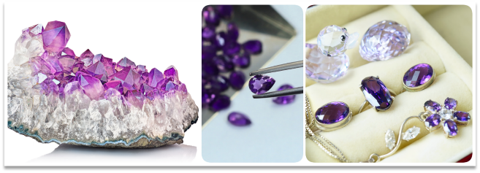
รับประทานอาหารเช้า ณ ห้องอาหารโรงแรม
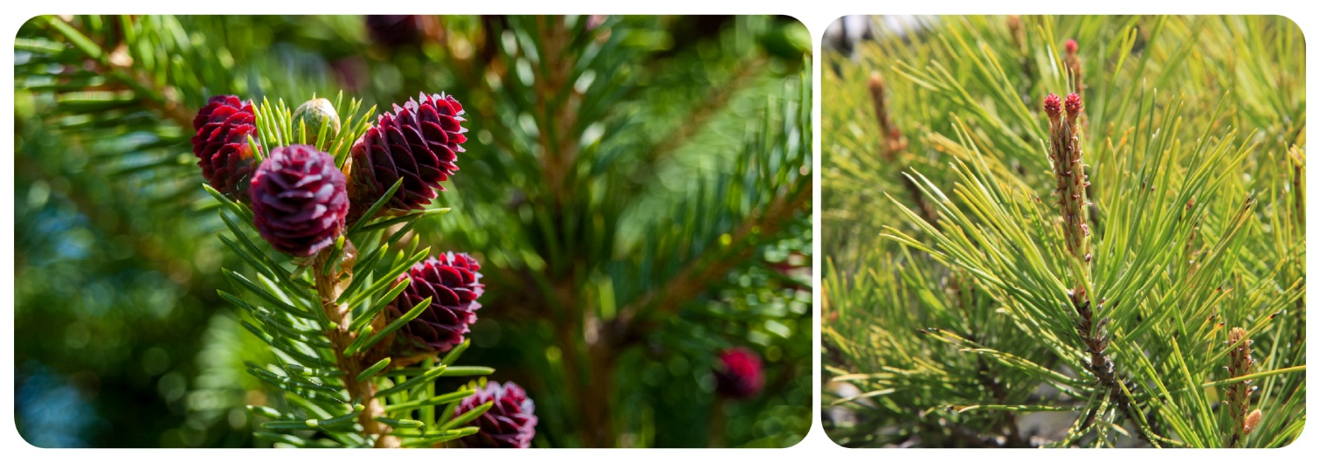
ศูนย์พลอยแอเมทิสต์ศูนย์ที่รวบรวมพลอยสีม่วงที่มีชื่อเสียงของประเทศเกาหลี มาไว้ให้คุณได้เลือกหา ในรูปแบบต่าง ๆ หลากหลายแบบ หลากหลายดีไซน์ สำหรับพลอยสีม่วงหรือแอเมทิสต์นั้น ชาวเกาหลีเชื่อว่า ถ้าครอบครองพลอยชนิดนี้ติดตัวไว้จะทำให้มีโชคลาภและสิ่งดี ๆ เกิดขึ้นในชีวิต บางตำรายังเชื่ออีกว่า สามารถรักษาอาการนอนไม่หลับไปจนถึงอาการปวดหัว และนำความสงบมาสู่จิตใจของผู้ใส่ได้
นำท่านชม ศูนย์น้ำมันสนเข็มแดง ผลิตจากใบสนเข็มแดงในประเทศเกาหลี ที่มีสรรพคุณ ช่วยชะล้างไขมันในเส้นเลือด เพื่อป้องกันการอุดตันของเส้นเลือด พร้อมชมการสาธิต เพื่อให้ให้ท่านได้เห็นสรรพคุณอย่างชัดเจนมากยิ่งขึ้น
รับประทานอาหารณ ภัตตาคาร บริการท่านด้วยบิบิมบับหรือข้าวยำเกาหลีมาพร้อมกับซุปร้อนๆ เสิร์ฟมาเป็นชามข้าวสวยร้อน โรยหน้าด้วยผักที่ผัด และปรุงรสแล้ว, โคชูจัง (น้ำพริก) หรือทเว็นจัง (เต้าเจี้ยว) นอกจากนี้ยังนิยมใส่ไข่ดิบ ไข่ดาว หรือไข่ลวก และเนื้อสัตว์ที่หั่นบางๆ เช่นกัน จากนั้นคลุกส่วนผสมต่างๆ ให้เข้ากันดีก่อนรับประทาน

หลังจากนั้นได้เวลานำท่านสู่ สนามบินอินชอน เพื่อเตรียมตัวเดินทางกลับกรุงเทพฯ ระหว่างทางแวะช้อปปิ้งที่ KOREAN SUPERMARKETเพื่อซื้อของฝากที่ระลึก มีร้านขนมพื้นเมืองเกาหลีหลากหลายชนิด กิมจิ ไก่ตุ๋นโสมที่บรรจุอยู่ในถุงสุญญากาศ ตะเกียบ ถ้วยใส่ข้าว ฯลฯ
ได้เวลานำท่านออกเดินทางสู่สนามบิน
ออกเดินทางจาก ท่าอากาศยานนานาชาติอินชอน สู่ ท่าอากาศยานสุวรรณภูมิ
สายการบิน | รหัสเที่ยวบิน | BKK >> ICN | รหัสเที่ยวบิน | ICN>> BKK
JEJU AIR | 7C2204 | 01:00 - 08:25 | 7C2203 | 19:30 – 23:45
AIR BUSAN | BX 748 | 22:20 - 06:10 | BX 747 | 16:50 - 21:20

อัตราค่าบริการ

พีเรียดเดินทาง | ราคาผู้ใหญ่
03 – 07 | 04 – 08 | 05 – 09 | 06 – 10 | 10 – 14  11 – 15 | 12 – 16 | 13 – 17 | 17 – 21 | 18 – 22  19 – 23 | 20 – 24 | 24 – 28 | 25 – 29  26 – 30 | 27 – 31 | 31 ม.ค. – 04 ก.พ. | 20,900.-
01 - 05 | 02 - 06 | 07 - 11 | 08 - 12 | 09 – 13  14 – 18 | 15 – 19 | 16 – 20 | 21 – 25 | 22 – 26  23 – 27 | 28 ม.ค. – 01 ก.พ. | 29 ม.ค. – 02 ก.พ.  30 ม.ค. – 03 ก.พ. | 21,900.-

เดือน กุมภาพันธ์2026
พีเรียดเดินทาง | ราคาผู้ใหญ่
01 – 05 | 02 – 06 | 03 – 07 | 07 – 11 | 08 – 12  09 – 13 | 10 – 14 | 14 – 18 | 15 – 19 | 16 – 20  17 – 21 | 21 – 25 | 22 – 26 | 23 – 27 | 24 - 28  28 ก.พ.– 04 มี.ค. | 20,900.-
04 – 08 | 05 – 09 | 06 – 10 | 11 -15  12 – 16 | 13 – 17 | 18 - 22 | 19 - 23  20 - 24 | 25 ก.พ.– 01 มี.ค.  26 ก.พ.– 02 มี.ค. | 27 ก.พ.– 03 มี.ค. | 21,900.-

เดือน มีนาคม2026
พีเรียดเดินทาง | ราคาผู้ใหญ่
22 - 26 | 15,900.-
21 - 25 | 23 – 27 | 24 - 28 | 16,900.-
14 – 18 | 15 – 19 | 16 – 20 | 17 – 21  18 – 22 | 19 – 23 | 20 – 24 | 25 – 29 | 26 – 30  27 – 31 | 28 มี.ค. – 01 เม.ย. | 29 มี.ค. – 02 เม.ย.  30 มี.ค. – 04 เม.ย. | 17,900.-
01 – 05 | 02 – 06 | 03 – 07 | 04 – 08  05 – 09 | 06 – 10 | 07 – 11 | 08 – 12 | 09 – 13  10 – 14 | 11 – 15 | 12 – 16 | 13 – 17 | 31 มี.ค. – 04 เม.ย. | 18,900.-

เดือน เมษายน2026
พีเรียดเดินทาง | ราคาผู้ใหญ่
01 – 05 | 04 – 08 | 05 – 09 | 06 – 10 | 07 – 11  15 – 19 | 16 – 20 | 17 – 21 | 18 – 22  19 – 23 | 20 – 24 | 21 – 25 | 22 – 26 | 23 – 27  24 – 28 | 25 – 29 | 26 - 30 | 27 เม.ย. – 01 พ.ค. | 19,900.-
02 – 06 | 03 – 07 | 08 – 12 | 14 – 18 | 28 เม.ย. – 02 พ.ค. | 20,900.-
09 – 13 | 29 เม.ย. – 03 พ.ค. | 21,900.-
10 – 14 | 13 – 17 | 30 เม.ย. – 04 พ.ค. | 22,900.-
11 – 15 | 12 - 16 | 24,900.-

เดือน พฤษภาคม2026
พีเรียดเดินทาง | ราคาผู้ใหญ่
03 – 07 | 04 – 08 | 05 – 09 | 06 – 10  07 – 11 | 08 – 12 | 09 – 13 | 10 – 14 | 11 – 15  12 – 16 | 13 – 17 | 14 – 18 | 15 – 19 | 16 – 20  17 – 21 | 18 – 22 | 19 – 23 | 20 – 24 | 21 – 25  22 – 26 | 23 – 27 | 24 – 28 | 25 – 29 | 26 – 30  27 – 31 | 31 พ.ค. – 04 มิ.ย. | 19,900.-
28 พ.ค. – 01 มิ.ย. | 29 พ.ค. – 02 มิ.ย. | 30 พ.ค. – 03 มิ.ย. | 20,900.-
02 - 06 | 21,900.-
01 - 05 | 22,900.-
เดือน มิถุนายน2026
พีเรียดเดินทาง | ราคาผู้ใหญ่
22 - 26 | 15,900.-
21 – 25 | 23 - 27 | 16,900.-
04 – 08 | 05 – 09 | 06 – 10 | 07 – 11  08 – 12 | 09 – 13 | 10 – 14 | 11 – 15 | 12 – 16  13 – 17 | 14 – 18 | 15 – 19 | 16 – 20 | 17 – 21  18 – 22 | 19 – 23 | 20 – 24 | 24 – 28 | 25 – 29  26 – 30 | 27 มิ.ย. – 01 ก.ค. | 28 มิ.ย. – 02 ก.ค.  29 มิ.ย. – 03 ก.ค. | 30 มิ.ย. – 04 ก.ค. | 17,900.-
03 – 07 | 18,900.-
01 – 05 | 02 - 06 | 19,900.-
*กรุณาอ่านรายละเอียดโปรแกรมและเงื่อนไขต่างๆให้ละเอียดก่อนยืนยันการจอง*
เจ้าหน้าที่จะส่งใบนัดหมายการเดินทางให้ภายใน 5-7 วันก่อนเดินทางเท่านั้น!!!
หากมีการเปลี่ยนแปลงจะรีบแจ้งให้ทราบหากมีข้อสงสัยกรุณาสอบถามเจ้าหน้าที่ทันที
***ลูกค้ามีความจำเป็นต้องเข้าร้านตามโปรแกรมทัวร์อันได้แก่ศูนย์โสม, ศูนย์สมุนไพร, ศูนย์เวชสำอาง,
ศูนย์น้ำมันสนแดง, ศูนย์พลอยอเมทิสหากท่านไม่ต้องการเข้าร้านดังกล่าว
บริษัทขอสงวนสิทธิ์ในการเก็บค่าบริการเพิ่มท่านละ 300 USD***

หมายเหตุ: อัตราค่าบริการ
+ หากท่านต้องการห้องสำหรับพักเดี่ยวสามารถจ่ายเพิ่มเติมอีกท่านละ 8,900.-บาทจากราคาผู้ใหญ่
*** ราคานี้เป็นราคาที่ต้องชำระก่อนออกเดินทาง
+ หากท่านต้องการเดินทางแบบไม่ใช้ตั๋ว (JOIN LAND) คิดราคาท่านละ 9,900.-บาท
*** กรุณาสอบถามรายละเอียดก่อนจองJOIN LAND
กรุณาชำระมัดจำหลังจากวันจองภายใน 3 วัน
และชำระส่วนที่เหลือทั้งหมดก่อนการเดินทางภายใน 14 วัน*มัดจำขั้นต่ำ 10,000.-บาท/ท่าน/ทริป*

เอกสารสำคัญตามเงื่อนไขการท่องเที่ยวเกาหลี
1. ลงทะเบียน K-ETA โดยชำระค่าธรรมเนียมการลงทะเบียนเพิ่มท่านละ 590.- บาท(ต่อครั้ง)
2. เอกสารในการลงทะเบียน K-ETA โดยเฉพาะหนังสือเดินทาง ต้องเป็นเอกสารที่ใช้ในการเดินทางจริงเท่านั้น
หมายเหตุ ทางบริษัทจะไม่รับผิดชอบต่อผลใด ๆ ของการลงทะเบียน K-ETA ที่เกิดจากการลงทะเบียนเองในทุกกรณี

อัตราทัวร์รวม
☑ ค่าตั๋วเครื่องบินไป-กลับ ตามเส้นทางที่ระบุในรายการชั้นทัศนาจร ไป-กลับพร้อมคณะ
☑ ค่าอาหารทุกมื้อ ตามที่ระบุในรายการ
☑ ค่าเข้าชมสถานที่ต่างๆ ตามรายการ
☑ ค่าที่พักตามระบุในรายการ พักห้องละ 2 หรือ 3 ท่าน ตามโรงแรมที่ระบุในโปรแกรม หรือเทียบเท่า 4 ดาว
☑ ค่ารถรับ-ส่ง และนำเที่ยวตามรายการ
☑ ค่าภาษีสนามบิน ทุกแห่งที่มี
☑ ค่าน้ำหนักกระเป๋าสัมภาระท่านละ 20 กก.
☑ ค่าประกันอุบัติเหตุระหว่างเดินทาง วงเงินตามเงื่อนไขของกรมธรรม์
☑ ค่าบัตรเข้าสวนสนุกตามโปรแกรม

อัตราทัวร์ไม่รวม
☒ ค่าดำเนินการลงทะเบียน K-ETA (กรณีให้ทางบริษัทจัดทำให้) รวมถึงค่าใช้จ่ายต่าง ๆ ที่เกี่ยวข้องทั้งหมด
☒ ค่าใช้จ่ายส่วนตัว อาทิ ค่าทำหนังสือเดินทาง, ค่าโทรศัพท์ส่วนตัว, ค่าซักรีด, มินิบาร์ในห้อง, รวมถึงค่าอาหาร และเครื่องดื่มที่สั่งเพิ่มนอกเหนือรายการ (หากท่านต้องการสั่งเพิ่มกรุณาติดต่อหัวหน้าทัวร์แล้วจ่ายเพิ่มเองต่างหาก)
☒ ค่าทิปคนขับรถ และไกด์ท้องถิ่น ท่านละ 1,700 บาท
☒ หากผู้เดินทางไม่ได้ถือหนังสือเดินทางประเทศไทย มีค่าใช้จ่ายเพิ่มเติม 5,000 บาท
☒ ค่าภาษีมูลค่าเพิ่ม 7% และภาษีหัก ณ ที่จ่าย 3%
☒ ค่าน้ำหนักกระเป๋าสัมภาระ ที่หนักเกินสายการบินกำหนด (เป็นกรณีพิเศษสำหรับแพคเกจนี้เท่านั้น20 กก.)
☒ ค่าวีซ่าสำหรับพาสปอร์ตต่างด้าว กรุณาเตรียมเอกสารคือ 1.พาสปอร์ต2.ใบประจำตัวคนต่างด้าว 3.ใบสำคัญถิ่นที่อยู่ 4.สำเนาทะเบียนบ้าน(ถ้ามี) 5.สมุดบัญชีเงินฝาก(ถ้ามี) 6.รูปถ่ายสี 2 นิ้ว 2 รูป แล้วทางบริษัทฯจะเป็นผู้ดำเนินการยื่นวีซ่าให้ท่านโดยจ่ายค่าบริการต่างหาก (สำหรับหนังสือเดินทางต่างด้าวเจ้าของหนังสือเดินทางต้องทำเรื่องแจ้งเข้า-ออกด้วยตนเองก่อนจะยื่นวีซ่า)

หมายเหตุ
◆ กรุณาศึกษารายละเอียดต่าง ๆ เกี่ยวกับมาตรการใหม่ของประเทศเกาหลีใต้ในการเดินทางเข้าประเทศ และปฏิบัติตามอย่างเคร่งครัด
◆ จำนวนผู้เดินทาง ขั้นต่ำ ผู้ใหญ่ 25 ท่าน ขึ้นไป
◆ เที่ยวบิน ราคารายการท่องเที่ยว และอาหาร สามารถเปลี่ยนแปลงได้ตามความเหมาะสมโดยมิต้องแจ้งให้ทราบล่วงหน้า(คำนึงถึงผลประโยชน์ของผู้เดินทางเป็นสำคัญ)
◆ ขอสงวนสิทธิ์ในการเปลี่ยนแปลงเที่ยวบินและตารางการบินทั้งไปและกลับโดยมิต้องแจ้งให้ทราบล่วงหน้า
◆ กรณีที่กองตรวจคนเข้าเมือง,เจ้าหน้าที่กรมแรงงานทั้งที่ไทยและในต่างประเทศ ปฏิเสธมิให้ท่านเดินทางออกหรือเข้าประเทศ เนื่องจากมีสิ่งผิดกฎหมาย เอกสารเดินทางไม่ถูกต้องการกระทำที่ส่อไปในทางผิดกฎหมาย การหลบหนีเข้าออกเมือง หรือในกรณีอื่นๆการพิจารณาเป็นเอกสิทธิ์และวิจารณญาณของเจ้าหน้าที่ตรวจคนเข้าเมืองและเจ้าหน้าที่กรมแรงงานเท่านั้น ซึ่งอยู่นอกเหนือความรับผิดชอบของบริษัทไม่สามารถทำการเลื่อนวันหรือคืนเงินได้ (เนื่องจากตั๋วเครื่องบินเป็นตั๋วราคาพิเศษ ไป-กลับ แบบหมู่คณะ) ทั้งนี้บริษัทฯ ขอสงวนสิทธิ์ไม่คืนค่าทัวร์หรือค่าบริการไม่ว่ากรณีใดๆ ทั้งสิ้น
◆ หนังสือเดินทาง (Passport) ของท่าน นับจากวันที่เดินทางไปและกลับ ต้องมีอายุเหลือใช้งานมากกว่า 6 เดือนขึ้นไป และต้องเหลือหน้ากระดาษพอให้เจ้าหน้าที่ตรวจคนเข้าเมืองสามารถประทับตราได้ และต้องอยู่ในสภาพที่สมบูรณ์ ไม่ชำรุด หรือฉีกขาด
◆ ทางบริษัทฯ จะไม่รับผิดชอบใดๆ ทั้งสิ้นหากเกิดกรณีความล่าช้าจากสายการบิน, การนัดหยุดงาน, ภัยธรรมชาติ, การจ่อการจลาจล, การปฏิวัติและอื่นๆ ที่เกิดขึ้นไม่ว่าจะเป็นทางตรงหรือทางอ้อม
◆ ทางบริษัทฯ จะไม่รับผิดชอบใดๆ ทั้งสิ้น หากเกิดสิ่งของสูญหายจากการโจรกรรม และ/หรือ เกิดอุบัติเหตุที่เกิดจากความประมาทของตัวนักท่องเที่ยวเอง รวมถึงการเจ็บป่วย และการตาย
◆ หลังจากได้รับเอกสารเรียกเก็บเงิน (Invoice) กรุณาชำระเงิดมัดจำภายใน 3 วัน และส่งหลักฐานการชำระเงินพร้อมหน้าพาสปอร์ตของผู้เดินทาง และชำระเงินทั้งหมดก่อนการเดินทางภายใน 14 วัน
◆ ทางบริษัทฯ จะไม่รับผิดชอบใดๆ ทั้งสิ้นหากท่านใช้บริการของทางบริษัทฯ ไม่ครบ อาทิไม่เที่ยวบางรายการ, ไม่ทานอาหารบางมื้อ เพราะค่าใช้จ่ายทุกอย่าง ทางบริษัทฯ ได้ชำระค่าใช้จ่ายให้กับต่างประเทศแบบเหมาขาดก่อนออกเดินทางแล้ว
◆ เมื่อท่านตกลงชำระเงินไม่ว่าทั้งหมดหรือบางส่วนกับทางบริษัทฯ ทางบริษัทฯ จะถือว่าท่านได้ยอมรับในเงื่อนไขข้อตกลงต่างๆ ที่ได้ระบุไว้แล้วทั้งหมด
◆ ทางบริษัทฯ ขอสงวนสิทธิ์ในการเปลี่ยนแปลงรายละเอียดบางประการในทัวร์นี้ได้ตามความเหมาะสม ทั้งนี้ขึ้นอยู่กับเวลาการจราจร สภาพอากาศ และเหตุสุดวิสัยอื่นๆที่อาจเกิดขึ้นได้ ทั้งนี้เพื่อความปลอดภัยและประโยชน์ของผู้เดินทางเป็นสำคัญ
◆ มัคคุเทศก์ พนักงาน และตัวแทนของบริษัทฯ ไม่มีสิทธิ์ในการให้คำสัญญาใดๆ ทั้งสิ้นแทน บริษัทฯ นอกจากมีเอกสาร ลงนามโดยผู้มีอำนาจของบริษัทฯ กำกับเท่านั้น
◆ ในกรณีที่ลูกค้าตั้งครรภ์ ต้องมีใบรับรองจากแพทย์ว่าสามารถเดินทางท่องเที่ยวได้ และมีอายุไม่เกิน 7 วัน นับจากวันที่เดินทาง และต้องแจ้งให้ทางบริษัททราบล่วงหน้า
◆ กรณีกรุ๊ปส่วนตัว กรุ๊ปเหมา กรุ๊ปนักเรียน กรุ๊ปดูงาน ไม่สามารถใช้ราคาดังกล่าวในโปรแกรมได้
ช่วงเทศกาลและวันหยุดนักขัตฤกษ์ไม่สามารถยกเลิกหรือเปลี่ยนชื่อผู้เดินทางได้
กรุ๊ปที่เดินทางต้องการันตีมัดจำกับสายการบิน
หรือผ่านตัวแทนในประเทศ หรือต่างประเทศ รวมถึงเที่ยวบินพิเศษเช่น CHARTER FLIGHT, EXTRA FLIGHT
จะไม่มีการคืนเงินมัดจำ หรือ ค่าทัวร์ทั้งหมด

การยกเลิก: ตามเงื่อนไขของกรมการท่องเที่ยว
- หากยกเลิกการเดินทางล่วงหน้าก่อน 30 วัน คืนเงินค่าบริการร้อยละ 100 ของค่าบริการที่ชำระแล้ว
- หากยกเลิกการเดินทางล่วงหน้าก่อน 15 วัน คืนเงินค่าบริการร้อยละ 50 ของค่าบริการที่ชำระแล้ว
- หากยกเลิกการเดินทางล่วงหน้าน้อยกว่า 15 วัน ไม่คืนเงินค่าบริการ
- ในกรณีกรุ๊ปส่วนตัว กรุ๊ปเหมา กรุ๊ปนักเรียน กรุ๊ปดูงาน เมื่อชำระแล้วไม่สามารถคืนเงินใดๆทั้งสิ้น
*** ทางบริษัทฯ ขอสงวนสิทธิ์ในการหักค่าใช้จ่ายที่เกิดจากการการดำเนินการทุกอย่างล่วงหน้าไปแล้ว

